نوار ابزار اختصاصی پنجره "Table View"
قریبا...
The separate toolbar of “Table View” window
Die separate Symbolleiste des Fensters „Tabellenansicht“
. La barra de herramientas separada de la ventana "Vista de la mesa"
Bientôt disponible
با دابل کلیک بر روی هر یک از پنجره‌های موجود در نرم افزار می‌توان اندازه‌ی آن را تمام صفحه کرد و با دابل کلیک مجدد آن را به حالت اولیه برگرداند. سطر دوم نوار ابزار بالای نرم افزار "Vebko AmPro " در روم "Sequencer" نوار ابزار اختصاصی پنجره "Table View" می‌باشد. با استفاده از گزینه "New State" می‌توان یک "State" جدید ایجاد کرد، این "State" بعد از آخرین "State" موجود قرار می‌گیرد؛ این مورد معادل گزینه‌ی "Append" در راست‌کلیک نوار بالای هر "State" می‌باشد. زمانی‌که تعداد "State"ها زیاد باشد می‌توان با کلیک روی چرخ‌دنده و انتخاب "Small Mode" و یا دابل کلیک بر روی هر "State" و اندازه آن را کوچک کرد.
قریبا...
By double-clicking on any window in the software it is possible to maximize it and by repeating the double-click it is possible to restore the previous state. The separate toolbar of the “Table View” window is located in the second row at the top of the “Vebko AMPro” software in the “Sequencer” room. By using the “New State” option, it is possible to create a new “State”. This “State” will be placed after the last created “State”. This is equal to the “Append” option available by right-clicking anywhere at the top of any “State”. When there are multiple “States”, it is possible to make the intended “State” smaller by double-clicking on it or clicking on the cog icon and selecting “Small Mode”.
Durch Doppelklicken auf ein beliebiges Fenster in der Software ist es möglich, es zu maximieren und durch Wiederholung des Doppelklicks ist es möglich, den vorherigen Zustand wiederherzustellen. Die separate Symbolleiste des Fensters „Table View“ befindet sich in der zweiten Reihe oben in der „Vebko AMPro“-Software im „Sequencer“-Raum. Mit der Option „New State“ ist es möglich, einen neuen Zustand zu erstellen. Dieser Zustand wird nach dem zuletzt erstellten Zustand platziert. Dies entspricht der Option „Append“, die durch Rechtsklick an einer beliebigen Stelle am oberen Rand eines Zustand verfügbar ist. Wenn es mehrere Zustände gibt, durch Doppelklicken auf einen beliebigen Zustand, ist es möglich, ihn zu minimieren. oder klicken Sie auf das Zahnradsymbol und wählen Sie "Small Mode".
. Haciendo doble clic en cualquier ventana del software es posible maximizarla y repitiendo el doble clic es posible restaurar el estado anterior. La barra de herramientas separada de la ventana "Vista de la mesa" se encuentra en la segunda fila en la parte superior del software "Vebko AMPro" en la sala "Secuenciador". Con la opción "Nuevo Estado", es posible crear un nuevo "Estado". Este "Estado" se colocará después del último "Estado" creado. Esto es igual a la opción "Append" disponible haciendo clic con el botón derecho del ratón en cualquier parte de la parte superior de cualquier "Estado". Cuando hay varios "Estados", haciendo doble clic en cualquier "Estado", es posible minimizarlo.
Bientôt disponible
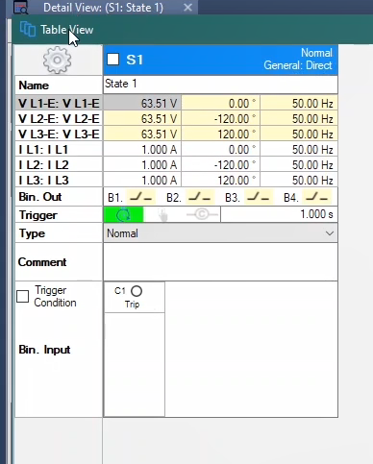
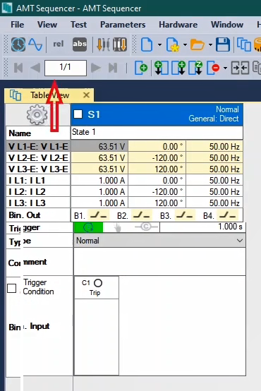
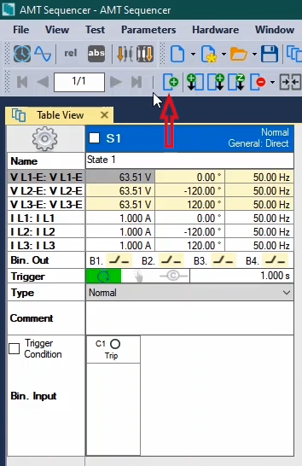
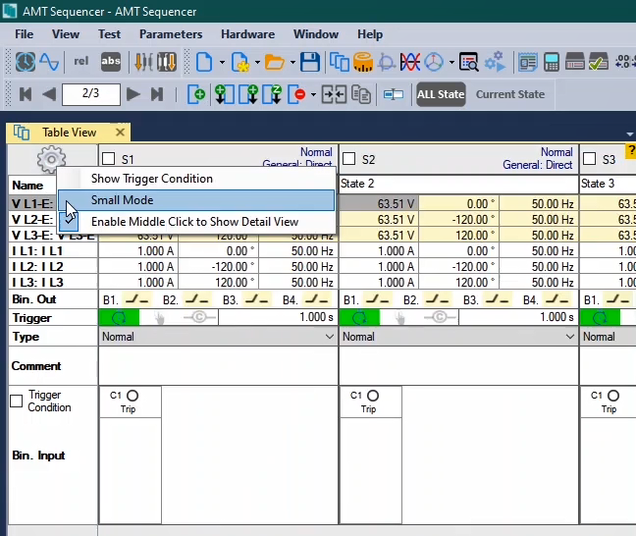
با استفاده از گزینه "Delete State" می‌توان یک "State" را حذف کرد که این گزینه شامل دو مورد "Selected State" و "Unselected State" می‌باشد؛ همانطور که می‌بینید، بالای هر "State" یک مربع کوچک وجود دارد که با زدن تیک آن می‌توان آن "State" را انتخاب کرد، اگر هنگام حذف یک "State" گزینه "Selected State" انتخاب شود "State" هایی که تیک دارند حذف شده و اگر گزینه "Unselected State" انتخاب شود "State" هایی که تیک ندارند حذف می‌شوند. این موارد را با راست‌کلیک روی نوار بالای هر "State" و انتخاب گزینه "Delete" هم می‌توان مشاهده کرد. علاوه بر این با انتخاب یک "State" و با راست کلیک روی آن و انتخاب گزینه "Delete" و یا زدن گزینه "Delete State" از نوار ابزار بالا، می‌توان آن "State" راحذف کرد.
قریبا...
By using the “Delete State” option, it is possible to delete a “State”. This option contains “Selected State” and “Unselected State”. As you can see, there is a small square at the top of every “State”. By checking this square, you can select this “State”. If when deleting a “State”, “Selected State” option is selected, all of the states whose “Square” has been checked will be deleted. If “Unselected State” is selected, all “States” whose square has not been checked will be deleted. You can view this option by right-clicking on the ribbon at the top of any “State” and selecting the “Delete” option. Moreover, by selecting a “State” and right-clicking on it and then selecting “Delete” or “Delete State” option from the toolbar, it is possible to delete that “State”.
Mit der option „Delete State“ ist es möglich, einen Zustand zu löschen. Diese option enthält „Selected State“ und „Unselected State“. Wie Sie sehen können, gibt es einen kleinen Platz an der Spitze jedes Zustand. Wenn Sie dieses Quadrat überprüfen, können Sie diesen Zustand auswählen. Wenn beim Löschen eines Zustand die Option „Selected State“ ausgewählt ist, werden alle Zustände gelöscht, deren Quadrat aktiviert wurde. Wenn „Unselected State“ ausgewählt ist, werden alle Zustände, deren Quadrat nicht überprüft wurde, gelöscht. Sie können diese Option anzeigen, indem Sie mit der rechten Maustaste auf das Ribbon oben in einem beliebigen Zustand klicken und die Option „Delete“ auswählen. Darüber hinaus ist es möglich, einen Zustand zu löschen, indem man ihn mit der rechten Maustaste anklickt und dann die Option „Delete“ oder „Delete State“ aus der Symbolleiste auswählen.
. Con la opción "Borrar Estado" es posible eliminar un "Estado". Esta opción contiene "Estado seleccionado" y "Estado no seleccionado". Como pueden ver, hay un pequeño cuadrado en la parte superior de cada "Estado". Al marcar este cuadrado, puedes seleccionar este "Estado". Si al borrar un "Estado", se selecciona la opción "Estado seleccionado", se borrarán todos los estados cuyo "Cuadrado" haya sido marcado. Si se selecciona la opción "Estado no seleccionado", se eliminarán todos los "Estados" cuya casilla no haya sido marcada. Puede ver esta opción haciendo clic con el botón derecho del ratón en la cinta situada en la parte superior de cualquier "Estado" y seleccionando la opción "Eliminar". Además, seleccionando un "Estado" y haciendo clic con el botón derecho del ratón en él y luego seleccionando la opción "Eliminar" o "Borrar Estado" de la barra de herramientas, es posible eliminar ese "Estado".
Bientôt disponible
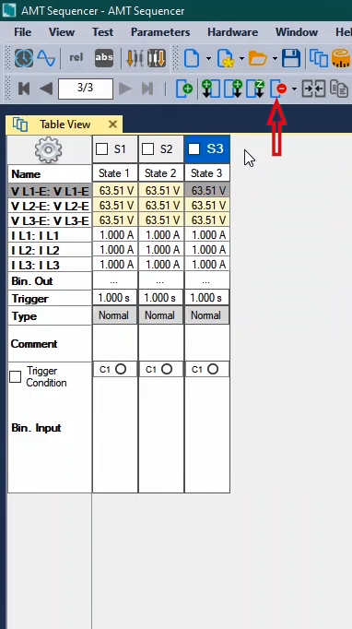
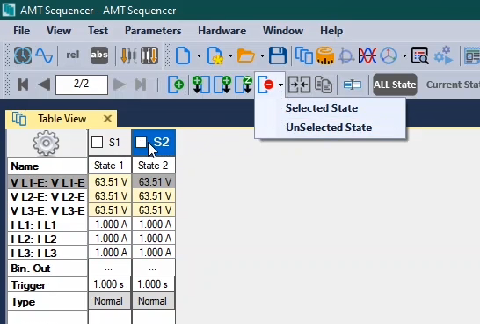
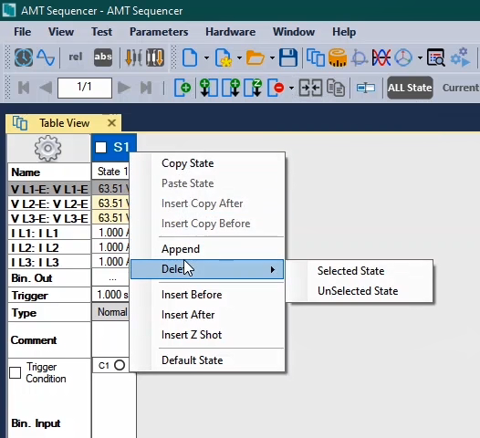
اگر کاربر بخواهد یک "State" را اضافه کند و این "State" در موقعیت خاصی نسبت به سایر "State"ها قرار گیرد، می‌تواند از دو گزینه "Insert Before" و "Insert After" استفاده کند. در این حالت کاربر بر روی یک "State" کلیک کرده سپس با زدن "Insert Before" یک "State" قبل از "State" جاری با اطلاعات مشابه اضافه می‌شود. با کلیک دوباره‌ روی یک "State" می‌تواند با زدن "Insert After"، "State" جدید را بعد از "State" جاری قرار دهد. این موارد با راست‌کلیک روی هر "State" هم قابل نمایش می‌باشد.
قریبا...
If the user wishes to add a “State” and place this new “State” in a specific order, they can use “Insert Before” and “Insert After” options. In this case, the user clicks on a “State” and then selects “Insert Before” to add a new “State” with similar information before the current “State”. By clicking on a “State” for the second time, the user can place the new “State” after the current “State” by selecting “Insert After”. It is, also, possible to view these options by right-clicking on any “State”.
Wenn der Benutzer einen Zustand hinzufügen und diesen neuen Zustand in einer bestimmten Reihenfolge platzieren möchte, kann er die Optionen „Insert Before“ und „Insert After“ verwenden. In diesem Fall klickt der Benutzer auf einen Zustand und wählt dann „Insert Before“, um einen neuen Zustand mit ähnlichen Informationen vor dem aktuellen Zustand hinzuzufügen. Durch Klicken auf einen Zustand zum zweiten Mal kann der Benutzer den neuen Zustand nach dem aktuellen Zustand platzieren, indem er „Insert After“ wählt. Es ist auch möglich, diese Optionen durch Rechtsklick auf einen beliebigen Zustand anzuzeigen.
. Si el usuario desea añadir un "Estado" y colocar este nuevo "Estado" en un orden específico, puede utilizar las opciones "Insertar antes" e "Insertar después". En este caso, el usuario hace clic en un "Estado" y luego selecciona "Insertar antes de" para agregar un nuevo "Estado" con información similar antes del "Estado" actual. Al hacer clic en un "Estado" por segunda vez, el usuario puede colocar el nuevo "Estado" después del "Estado" actual seleccionando "Insertar después". También es posible ver estas opciones haciendo clic con el botón derecho del ratón en cualquier "Estado".
Bientôt disponible
برای ایجاد شات امپدانسی در روم "Sequencer" می‌توان از گزینه "Insert Z Shot" استفاده کرد. با انتخاب این گزینه پنجره‌ای به نام "Insert Impedance Shot" باز می‌شود که می‌توان مقدار پارامترها را تنظیم کرد. در بخش "Line Parameters" مقدار امپدانس خط و زاویه خط مشخص می‌شود که برای تغییر این مقادیر باید از بلوک "Distance" در صفحه "Test Object" اقدام کرد. در بخش "Fault Parameters" اطلاعات خطا مشخص می‌شود، در قسمت "Fault Type" نوع خطا، در قسمت "Location" محل خطا به شکل نسبتی از طول خط و در قسمت "Itest" هم جریان خطا مشخص می‌شود.
قریبا...
To create an impedance shot in the “Sequencer” room, “Insert Z Shot” option can be used. By selecting this option, a window named “Insert Impedance Shot” opens where you can adjust the value of the parameters. In “Line Parameters” section, impedance of the line as well as its angle can be specified. To change these values, you should go to the “TestObject” page in the “Distance” block. In “Fault Parameters”, the error information is specified. The type of the error, the location of the error in form of a relation of length of the line and the error current are specified in “Fault Type” section, “Location” and “Itest” section respectively.
Um eine Impedanzaufnahme im Raum „Sequencer“ zu erstellen, kann die Option „Insert Z Shot“ verwendet werden. Wenn Sie diese Option auswählen, wird ein Fenster mit dem Namen Insert „Impedance Shot“ geöffnet, in dem Sie den Wert der Parameter anpassen können. Im Abschnitt „Line Parameters“ kann die Impedanz der Linie sowie deren Winkel angegeben werden. Um diese Werte zu ändern, muss man auf die Seite „Test Object“ im Block „Distance“ gehen. Im Block „Fault Parameters” wird die Fehlerinformation angegeben. Die Art des Fehlers, der Ort des Fehlers in Form eines Verhältnisses der Leitungslänge und des Fehlerstroms werden in den Abschnitten „Fault Type“, „Location“ bzw. „Itest“ angegeben.
. Para crear una toma de impedancia en la sala "Secuenciador", se puede utilizar la opción "Insertar toma Z". Al seleccionar esta opción, se abre una ventana denominada "Insertar disparo de impedancia" en la que se puede ajustar el valor de los parámetros. En la sección "Parámetros de la línea" se puede especificar la impedancia de la línea así como su ángulo. Para cambiar estos valores, debe ir a la página "TestObject" en el bloque "Distance". En "Parámetros de falla" se especifica la información de error. El tipo de error, la ubicación del error en forma de una relación de longitud de la línea y la corriente de error se especifican en la sección "Tipo de falla", "Ubicación" e "Itest" respectivamente.
Bientôt disponible
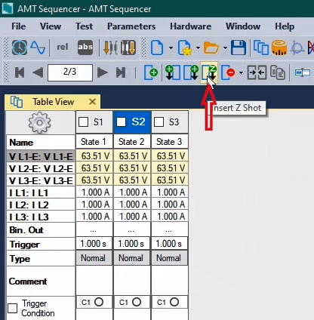
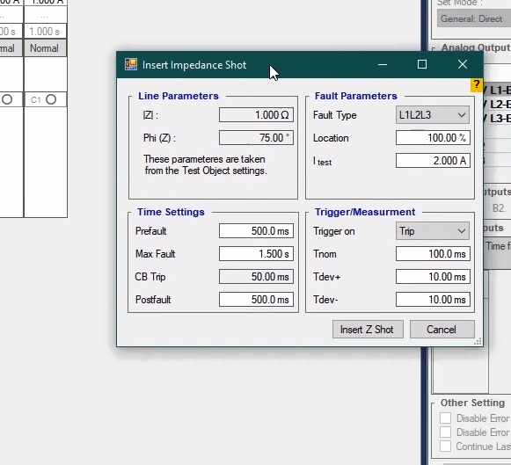
در بخش "Time Setting" زمان مربوط به "State"های"PreFault"، "Maxfault" و "Postfault" و همچنین زمان تاخیر عملکرد کلید قدرت مشخص می‌شود این مقدار باید از بلوک "CBConfiguration" در صفحه "Test Object" تنظیم شود. در بخش "Trigger/Measurment" کنتاکت دریافت سیگنال "Trip" مشخص می‌شود و در نوار کشویی آن قسمت باینری‌های فعال دستگاه نشان داده می‌شوند که در اینجا فقط باینری شماره یک فعال است. همچنین در قسمت‌های "Tnom" ، "Tdev+" ، "Tdev-" می‌توان زمان نامی دریافت "Trip" را با مقادیر تلورانس مثبت و منفی برای ارزیابی تست در پنجره "Measurement View" تنظیم کرد. با انتخاب گزینه "Insert Z Shot" سه "State" به‌طور متوالی با نام‌های"Prefault"، "Maxfault" یا "L1L2L3,100%" و "Postfault" بعد از "State" جاری ایجاد می‌شوند. این مورد را نیز می‌توان با راست‌کلیک بر روی "State"ها و انتخاب گزینه "Insert Z Shot" ایجاد کرد.
قریبا...
In “Time Setting” section, the time related to “Prefault”, “Maxfault” and “Postfault” “States” and also the delay time of the circuit breaker operation is specified. This value should be adjusted from the “CBConfiguration” block in “TestOject” page. In “Trigger/Measurement” section, the reception contact of “Trip” signal is specified and in the slide bar of that section, the active binaries of the device are displayed. You can see that only the binary number one is active here. Also, in “Tnom”, “Tdev+” and “Tdev-“section, it is possible to adjust the nominal time for reception of “Trip” with the values of positive and negative tolerance for evaluation of the test in the “Measurement View” window. By selecting the "Insert Z Shot" option, three "States" are created consecutively after the current "State” with the names of "Prefault", "Maxfault" or "L1L2L3, 100%" and "Postfault". This can be done, also, by right-clicking on any of the “States” and selecting “Insert Z Shot”.
Im Abschnitt „Time Setting“ wird die Zeit im Zusammenhang mit „Prefault“, „Maxfault“ und „Postfault“ "States" sowie die Verzögerungszeit des Power key-Vorgangs angegeben. Dieser Wert sollte über den Block „CBConfiguration“ auf der Seite „Test Object“ angepasst werden. Im Abschnitt „Trigger/Measurement“ wird der Empfangskontakt des Signals „Trip“ angegeben und in der Schiebeleiste dieses Abschnitts werden die aktiven Binärdateien des Geräts angezeigt. Sie können sehen, dass hier nur die binäre Nummer eins aktiv ist. Durch Auswahl der Option „Insert Z Shot“ werden drei Zustände nach dem aktuellen Zustand mit den Namen „Prefault“, „Maxfault“ oder „L1L2L3,100%“ und „Postfault“ nacheinander erstellt. Dies kann auch geschehen, indem Sie mit der rechten Maustaste auf einen der Zustände klicken und „Insert Z Shot“ auswählen.
. En la sección "Ajuste del tiempo" se especifica el tiempo relacionado con los "Estados" de "Prefecto", "Máximo" y "Posfecto" y también el tiempo de retardo de la operación de la tecla de encendido. Este valor debe ajustarse desde el bloque "CBConfiguration" en la página "TestOject".. En la sección "Disparo/Medición", se especifica el contacto de recepción de la señal de "Disparo" y en la barra deslizante de esa sección se muestran los binarios activos del dispositivo. Aquí se puede ver que sólo el binario número uno está activo. Además, en la sección "Tnom", "Tdev+" y "Tdev-", es posible ajustar el tiempo nominal de recepción de "Trip" con los valores de tolerancia positiva y negativa para la evaluación de la prueba en la ventana "Vista de medición".. Al seleccionar la opción "Insertar Tiro Z", se crean tres "Estados" consecutivos después del "Estado" actual con los nombres de "Prefecto", "Máximo Fallo" o "L1L2L3,100%" y "Posfecto". Esto puede hacerse, también, haciendo clic con el botón derecho del ratón en cualquiera de los "Estados" y seleccionando "Insertar Tiro Z".
Bientôt disponible
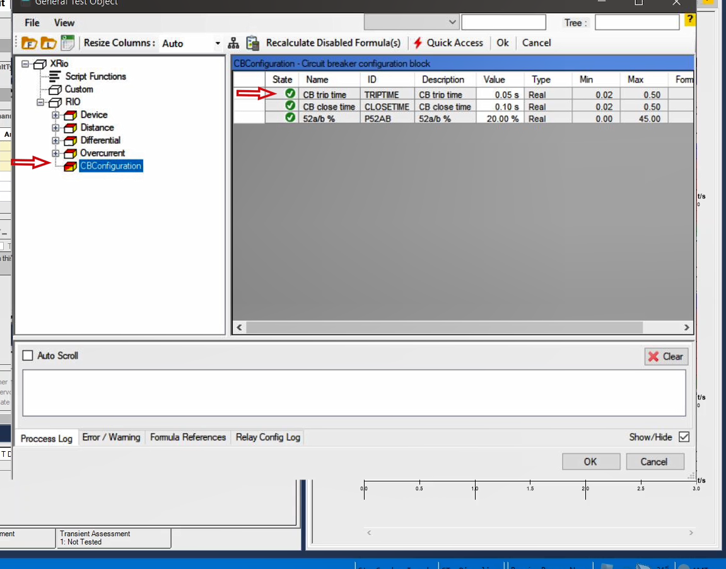
گزینه "Default State" در راست کلیک "State"ها، همه‌ی مقادیر "State" را به تنظیمات اولیه در بلوک "Device" در صفحه "Test Object" برمی‌گرداند. گزینه‌ی "Select File to Merge"، برای زمانی است که کاربر بخواهد اطلاعات چند "State" از یک فایل تست ذخیره شده را در صفحه خود وارد کند، با انتخاب آن، پنجره مربوط به این گزینه باز می‌شود و در بخش "Select File" با زدن گزینه "Browse"، فایل مورد نظر خود را انتخاب می‌کند. با این‌کار "State"های موجود در فایل مورد نظر به نمایش درخواهند آمد که با زدن تیک هرکدام از آن‌ها می‌توان اطلاعات آن "State" را برای وارد شدن به صفحه کنونی انتخاب کرد، سپس در بخش مربوط به "Insert Information" محل وارد شدن "State" مشخص می‌شود. در بخش "Location" مشخص می‌شود که "State" قبل یا بعد از "State" جاری وارد شود و در بخش "Current State" می‌توان "State" جاری را مشخص کرد، در نهایت با انتخاب گزینه "Add" می‌توان اطلاعات را وارد کرد.
قریبا...
The “Default State” option in the right-click menu of “States” returns all values of “States” to the default settings in the “Device” block in “TestObject” page. “Select File to Merge” option is used when the user wishes to import the information of several “States” to his page from a saves test file. By selecting this option, the corresponding window opens and in “Select File” section, by selecting “Browse”, you can select your intended file. By doing so, the “States” existent in the intended file are displayed. By checking any of these “States”, you can select that “State” to import its information to the current page. Then, in the section related to “Insert Information”, the intended location for importing the “State” is specified. In “Location” section, it is specified that the “State” should be added before or after the current “State” and in “Current State” section, it is possible to determine the current “State”. Finally, by selecting “Add” you can import the information.
Die Option „Default State“ im Rechtsklickmenü von Zustände gibt alle Werte von Zustände auf die Standardeinstellungen im Block „Device“ auf der Seite „Test Object“ zurück. Die Option „Select File to Merge“ wird verwendet, wenn der Benutzer die Informationen mehrerer Zustände aus einer gespeicherten Testdatei auf seine Seite importieren möchte. Wenn Sie diese Option wählen, wird das entsprechende Fenster geöffnet und im Abschnitt „Select File“ können Sie durch Auswahl von „Browse“ die gewünschte Datei auswählen. Auf diese Weise werden die in der beabsichtigten Datei vorhandenen Zustände angezeigt. Wenn Sie einen dieser "Zustände" überprüfen, können Sie diesen Zuständen auswählen, um seine Informationen auf die aktuelle Seite zu importieren. Dann wird im Abschnitt Insert Information der vorgesehene Speicherort für den Import des Zustand angegeben. Im Abschnitt „Location“ wird angegeben, dass der Zustand vor oder nach dem aktuellen Abschnitt Zustand hinzugefügt werden soll, und im Abschnitt „Current State“ ist es möglich, den aktuellen Zustand zu bestimmen. Schließlich können Sie die Informationen importieren, indem Sie „Add“ auswählen.
. La opción "Estado predeterminado" del menú del botón derecho del ratón de "Estados" devuelve todos los valores de "Estados" a la configuración predeterminada en el bloque "Dispositivo" de la página "Objeto de prueba".. La opción "Seleccionar archivo para fusionar" se utiliza cuando el usuario desea importar la información de varios "Estados" a su página desde un archivo de prueba guardado. Al seleccionar esta opción, se abre la ventana correspondiente y en la sección "Select File", al seleccionar "Browse", se puede seleccionar el archivo deseado. Al hacerlo, se muestran los "Estados" existentes en el archivo deseado. Marcando cualquiera de estos "Estados", puede seleccionar ese "Estado" para importar su información a la página actual. Luego, en la sección relacionada con "Insertar información", se especifica la ubicación prevista para importar el "Estado". En la sección "Ubicación" se especifica que el "Estado" debe añadirse antes o después del "Estado" actual y en la sección "Estado actual" es posible determinar el "Estado" actual. Por último, seleccionando "Añadir" se puede importar la información.
Bientôt disponible
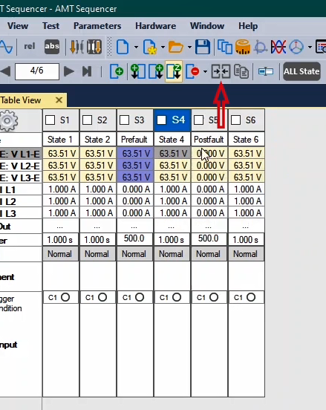
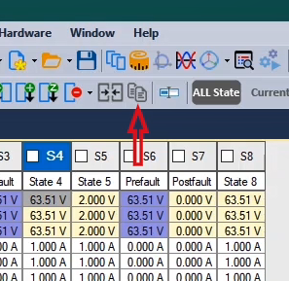
گزینه‌ی بعدی گزینه "Copy & Paste of State" می‌باشد و با انتخاب آن پنجره مربوط به این گزینه باز می‌شود، در بخش "States List For Copy" این پنجره لیست "State"های موجود در صفحه باز می‌شود و با زدن تیک هرکدام از آن‌ها می‌توان اطلاعات آن "State" را برای کپی شدن انتخاب کرد و در بخش "Options For Paste" مشابه حالت قبلی محل کپی شدن "State" مشخص می‌شود. همچنین در بخش "Repetition" می‌توان تعداد تکرار شدن کپی را مشخص کرد. این کار را می‌توان با استفاده از گزینه‌های موجود در راست‌کلیک‌های هر "State" انجام داد، با زدن گزینه‌ی "Paste State" می‌توان اطلاعات "State" کپی شده را روی "State" جاری وارد کرد. اگر کاربر نام "State"ها را تغییر داده باشد و بخواهد که نام "State"ها به حالت "Default" بازگردد می‌تواند گزینه "Correct Name Of States" را انتخاب کند.
قریبا...
The next option is “Copy & Paste of State” and by selecting it, the corresponding window opens. In “States List For Copy” section of this window, the list of currently available “States” opens and by checking any of them, it is possible to select the information of that “State” for copying and in the “Options For Paste” section, just like the previous part, the location for pasting the “State” is specified. Also, in “Repetition” section, you can specify how many times this copying procedure is to be repeated. You can do this by using the options available in the right-click menu or any “State”. By clicking on “Paste State”, you can paste the copied “State” information to the current “State”. If the user has changed the name of “States” and wishes to restore the default name of the “States”, the “Correct Names of States” option can be used.
Die nächste Option ist „Copy & Paste of State“ und durch Auswahl wird das entsprechende Fenster geöffnet. Im Abschnitt „States List For Copy“ dieses Fensters öffnet sich die Liste der derzeit verfügbaren Zuständen und durch Überprüfung eines dieser Optionen ist es möglich, die Informationen dieses Zustand zum Kopieren und im Abschnitt „Options For Paste“ auszuwählen, genau wie im vorherigen Teil wird der Speicherort für das Einfügen des Zustands angegeben. Außerdem können Sie im Abschnitt „Repetition“ angeben, wie oft dieser Kopiervorgang wiederholt werden soll. Sie können dies mit Hilfe der im Rechtsklickmenü verfügbaren Optionen oder einen beliebigen Zustand tun. Wenn Sie auf „Paste State“ klicken, können Sie die Informationen des kopierten Zustands in den aktuellen Zustand einfügen. Wenn der Benutzer den Namen des Zustands geändert hat und den Standardnamen der Zustände wiederherstellen möchte, kann die Option „Correct Names of States“ verwendet werden.
. La siguiente opción es "Copiar y Pegar de Estado" y al seleccionarla se abre la ventana correspondiente. En la sección "Lista de Estados para copiar" de esta ventana se abre la lista de "Estados" actualmente disponibles y marcando cualquiera de ellos se puede seleccionar la información de ese "Estado" para copiarla y en la sección "Opciones para pegar", al igual que en la parte anterior, se especifica la ubicación para pegar el "Estado". Además, en la sección "Repetición" se puede especificar cuántas veces se debe repetir este procedimiento de copia. Puede hacerlo utilizando las opciones disponibles en el menú del botón derecho del ratón o cualquier "Estado". Haciendo clic en "Pegar Estado", puede pegar la información del "Estado" copiado al "Estado" actual. Si el usuario ha cambiado el nombre de los "Estados" y desea restablecer el nombre por defecto de los "Estados", puede utilizar la opción "Corregir nombres de Estados".
Bientôt disponible
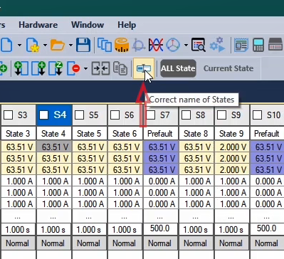
بخش آخر شامل دو گزینه می‌باشد که مربوط به نمایش سیگنال "State" ها در پنجره "Signal View" می‌باشد با انتخاب "All State" می‌توان سیگنال‌های ولتاژی و جریانی همه‌ی "State" ها را یکجا در "Signal View" مشاهده کرد، اما اگر "Current State" انتخاب شود فقط می‌توان سیگنال‌های "State" جاری را در "Signal View" مشاهده کرد. در سمت چپ نوار ابزار تعداد "State"ها و شماره "State" جاری مشخص شده است، در این قسمت می‌توان با زدن گزینه‌های "Next State" ، "Previous State" ، "Last State" و "First State" به ترتیب می‌توان به بعد و قبل از "State" جاری و به آخرین و اولین "State" جابجا شد.
قریبا...
The last part has two options which are related to displaying the signal of “States” in the “Signal View” window. By selecting “All States”, it is possible to view the voltage and current signals of all “States” in “Signal View” but if “Current State” is selected, it is only possible to view the signals of the current “State” in the “Signal View”. At the left of the toolbar, the number of “States” and “State” numbers are displayed. In this section, it is possible to move to after and before the current “State” as well as the last and first “State” by using “Next State”, “Previous State”, “Last State” and “First State” respectively.
Der letzte Teil hat zwei Optionen, die sich auf die Anzeige des Signals von Zuständen im Fenster „Signal View“ beziehen. Durch Auswahl von „All States“ ist es möglich, die Spannungs- und Stromsignale aller Zustände in „Signal View“ zu sehen, aber wenn „Current State“ ausgewählt ist, ist es nur möglich, die Signale des aktuellen Zustands in der „Signal View“ zu sehen. Auf der linken Seite der Symbolleiste werden die Zahlen der Zuständen und die Nummern der Zuständen angezeigt. In diesem Abschnitt ist es möglich, nach und vor dem aktuellen Zustand sowie dem letzten und ersten Zustand zu wechseln, indem nächster Zustand, vorheriger Zustand, letzter Zustand und erster Zustand verwendet werden
. La última parte tiene dos opciones relacionadas con la visualización de la señal de "Estados" en la ventana "Vista de la señal". Si se selecciona "Todos los estados", es posible ver las señales de tensión y corriente de todos los "Estados" en la "Vista de señales", pero si se selecciona "Estado actual", sólo es posible ver las señales del "Estado" actual en la "Vista de señales". A la izquierda de la barra de herramientas, se muestra el número de "Estados" y los números de "Estado". En esta sección, es posible pasar a después y antes del "Estado" actual, así como al último y al primer "Estado" utilizando "Estado siguiente", "Estado anterior", "Último Estado" y "Primer Estado", respectivamente.
Bientôt disponible
